111學年度南投縣仁愛鄉互助國民小學
家庭教育成果照片

照片主題 |  | 各班老師持續關懷學生-輔導月報表
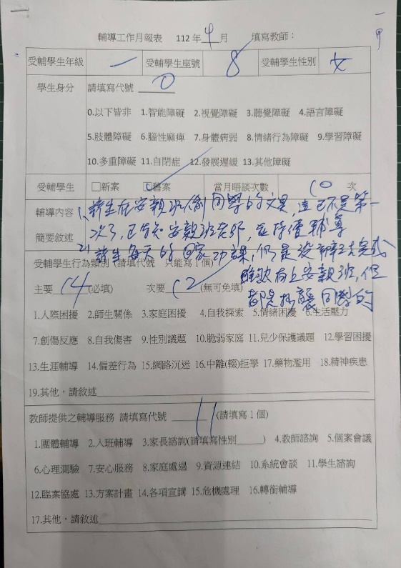 |  |  | 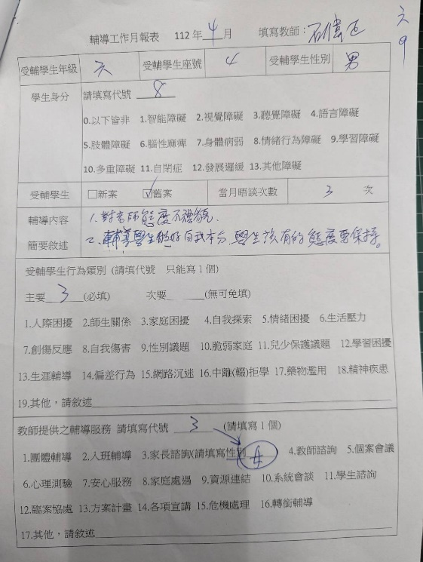
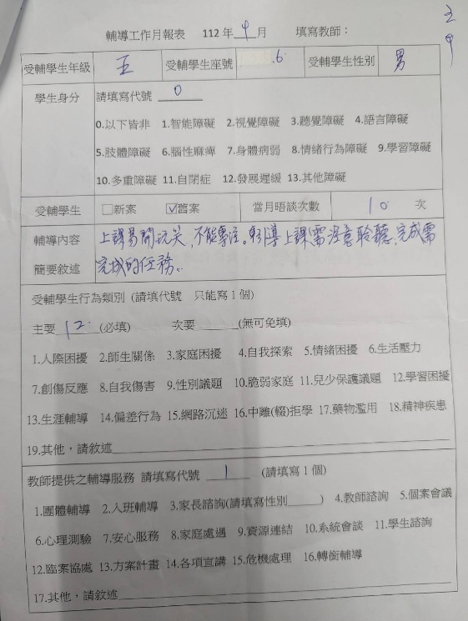 |  |  | 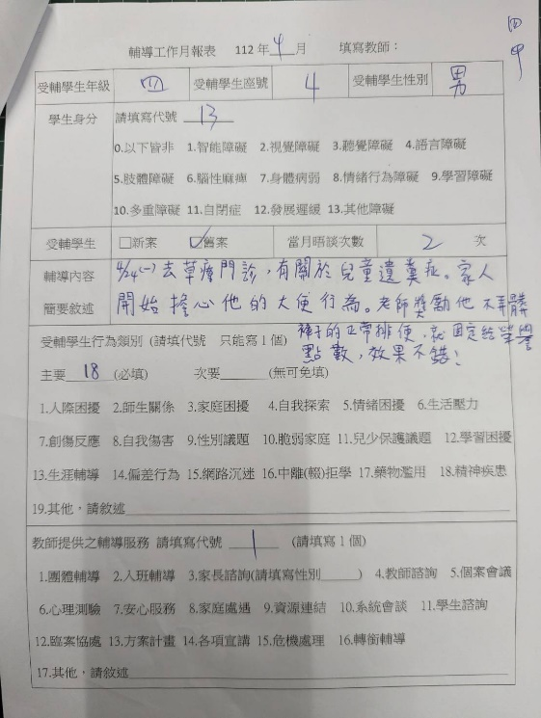
說明 | 各班老師持續關懷需要輔導的學生，使學生行為愈來愈佳。

111學年度南投縣仁愛鄉互助國民小學
家庭教育成果照片

照片主題 |  | 各班老師持續關懷學生-輔導月報表
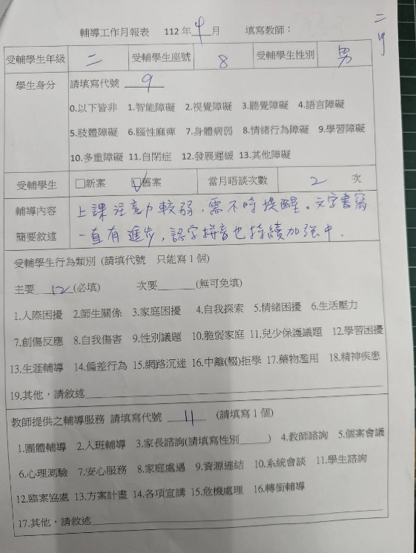 |  |  | 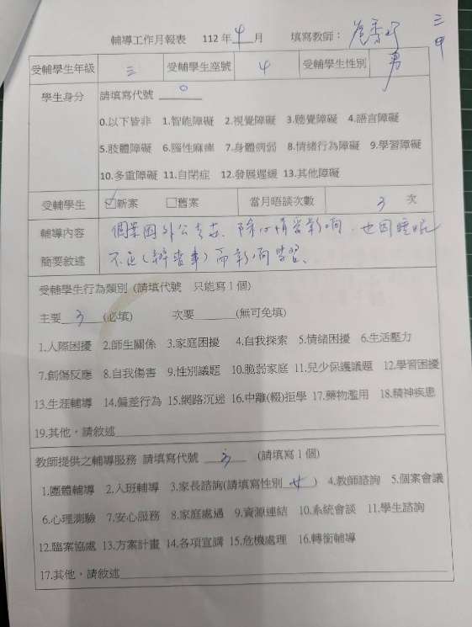
說明 | 各班老師持續關懷需要輔導的學生，使學生行為愈來愈佳。

